Análise da Sustentabilidade dos Municípios Turísticos do Estado de Mato Grosso do Sul: Fase Colher
Jorceli de Barros Chaparro
Sandra Mara Pereira D’Arisbo
Moacir Piffer

Resumo
A sustentabilidade tem o seu pilar fundamental na busca da relação harmoniosa entre o homem e o meio ambiente. Nessa ótica, é importante a interrelação dos aspectos que os envolvem: ambiental, social e econômico. Com isso, surgiram formas de mensurar essa relação, como por exemplo os indicadores de sustentabilidade. Uma dessas ferramentas é o Barômetro da Sustentabilidade (BS), criado por Robert Prescott-Allen. Sendo assim, o objetivo deste artigo consiste em identificar como estão os municípios do estágio Colher (Aquidauana, Bodoquena, Bonito, Campo Grande, Corumbá, Costa Rica, Dourados e Jardim), no aspecto da sustentabilidade, a partir da análise realizada pelo Barômetro da Sustentabilidade (BS). Para atender o objetivo proposto, utilizou-se de uma abordagem quantitativa e qualitativa, com sua característica descritiva e exploratória. Os resultados obtidos apontaram que Campo Grande é o município que se destaca, posicionando-se na faixa “Adequada” (aceitável.) do BS, enquanto Corumbá apresenta uma situação desafiadora, com indicadores baixos.

Palavras-chave: destino turístico; sustentabilidade; barômetro da sustentabilidade (BS); Mato Grosso do Sul; Brasil.

Sustainability Analysis of Tourist Municipalities in the State of Mato Grosso do Sul: "Colher" Phase

Abstract

Sustainability has its fundamental pillar in the search for a harmonious relationship between man and the environment. From this perspective, the interrelationship of the aspects that involve them is important: environmental, social and economic. As a result, ways of measuring this relationship have emerged, such as sustainability indicators. One such tool is the Sustainability Barometer (BS), created by Robert Prescott-Allen. Therefore, the objective of this article is to identify how the municipalities in the Colher stage (Aquidauana, Bodoquena, Bonito, Campo Grande, Corumbá, Costa Rica, Dourados and Jardim) are doing in terms of sustainability, based on the analysis carried out by the Barometer of Sustainability (BS). In order to meet the proposed objective, a quantitative and qualitative approach was used, with its descriptive and exploratory characteristics. The results obtained indicated that Campo Grande is the municipality that stands out, positioning itself in the “Adequate” (acceptable) range of the BS, while Corumbá presents a challenging situation, with low indicators.

Keywords: tourist destination; sustainability; sustainability barometer (BS); Mato Grosso do Sul; Brasil.

1 Introdução
É na mudança ocorrida ao longo de um processo de revisão da relação entre homem e seu meio natural que emerge o conceito de desenvolvimento sustentável. Mas há um entendimento do termo sustentável como amparo as concepções de sustentabilidade e desenvolvimento sustentável, com a preocupação do uso consciente dos recursos existentes no presente para que gerações futuras possam ter continuidade no usufruto desses recursos naturais, substanciadas da premissa da definição de desenvolvimento sustentável já citado no Relatório Brundtland – Nosso Futuro Comum de 1987 (Bellen, 2004; Feil e Schreiber, 2017; (Comissão Mundial Sobre Meio Ambiente e Desenvolvimento, 1991)
Fica evidente que o eixo principal do conceito de sustentabilidade é a ênfase da harmonia na relação entre o homem e o meio ambiente. E para que haja a qualidade nesse envolvimento homem e o meio, é essencial a simbiose entre os 3 aspectos que os envolvem: ambiental, social e econômico (Feil e Schreiber, 2017).
O turismo é uma atividade multifacetada, que traz em seu bojo várias externalidades, tanto positivas como negativas, já que abarca os mais diversos setores da sociedade. Como resultado, os autores Cooper et al (2001) apontam que a cadeia turística tem impacto direto sobre o ambiente, social e econômico.
A visibilidade do turismo no Brasil precede do seu potencial de atração aos mais variados segmentos e mercados que o coloca entre as maiores economias mundiais (Lohmann & Dredge, 2012). Ainda quanto aos segmentos, os autores Lohmann et al (2022) mostram que na região Centro-Oeste, os eixos Pantanal-Bonito tem o suporte nas atividades de ecoturismo.
Os eixos turísticos Pantanal e Bonito estão localizados no estado de Mato Grosso do Sul, que em 2021 institucionalizou a classificação turística, adotada a partir da Portaria FUNDTUR n. 09, de 05 de outubro de 2021. Em entendimento geral, o conteúdo dessa portaria identifica o estágio turístico do município, com intuito de estabelecimento de planejamento segmentado. Portanto, derivando-se em 4 etapas a saber: Semear, Nascer, Frutificar e Colher.
Deste modo, surge a necessidade de conhecer como estão as dimensões da sustentabilidade dos municípios turísticos do estado do Mato Grosso do Sul, com o objetivo de identificar como estão os municípios do estágio Colher (Aquidauana, Bodoquena, Bonito, Campo Grande, Corumbá, Costa Rica, Dourados e Jardim), no aspecto da sustentabilidade, a partir da análise realizada pelo Barômetro da Sustentabilidade (BS). Para atingir o objetivo, foi realizada uma pesquisa descritiva e exploratória, com coleta de dados secundários. Com relação ao BS, foram adaptadas as variáveis para análise, considerando a relação com a sustentabilidade.
A relevância dessa pesquisa se dá na contribuição ao apresentar, aos órgãos de interesse, um diagnóstico de sustentabilidade dos municípios constantes no estágio Colher, prezando pela ideia de sugestão de melhorias e destinação da necessidade de ações.

2 Turismo e Sustentabilidade

O turismo tem uma lacuna para um conceito unânime e aplicação universal, dada ser uma atividade versátil e multiplicadora, que ora versa do ponto vista econômico, ora como fenômeno social. Assim, as definições são apresentadas por diversos autores com enfoque para perspectivas do viés econômico, social, cultural.
A expansão do turismo proporcionou uma mudança em sua leitura após a industrialização, passa do status de complexo socioeconômico para uma das forças transformadoras no novo contexto, que perpassa por processo sociais e culturais não quantificáveis por completo, o que pode levar a mudanças estruturais na sociedade. (Acerenza, 1991; Trigo, 1998; Lickorisch e Jenkins, 2000).
O turismo sendo um fenômeno multifacetado, é abordado sob vários enfoques, assim, como lhe cabe também uma análise dessa relação com o todo que o envolve, por meio de uma compreensão de uma visão holística e sistêmica (Chaparro, 2017, p. 29). E nisso Beni (2001) expõe três tendências para definição de Turismo: a econômica, a técnica e a holística, portanto, deve ser compreendida e estudada como um sistema aberto.
No quesito cultural Lickorisch e Jenkins (2000, p. 108) ressaltam a importância de proteger e manter a herança cultural, respeitando o ambiente físico e humano. O que pode inferir, que a partir de todos os elementos embutidos nos conceitos apresentados desaguam para a sustentabilidade.
A sustentabilidade é um tema constante nos debates que envolve o turismo, o motivo é a própria complexidade desse fenômeno, e ainda é de se considerar que o setor tem o seu potencial de crescimento na economia. Para Irving et al (2005), o crescimento do turismo gera demanda de incorporação de possibilidades para planejamento, que envolva emprego, renda, benefícios econômicos, sociais e ambientais, inclusão e transformação social.
Cabe contextualizar que a conscientização sobre a importância do desenvolvimento sustentável do setor do turismo, teve impulso após a realização da Conferência das Nações Unidas sobre Meio Ambiente e Desenvolvimento (CNUMAD), que ocorreu em 1992 na cidade do Rio de Janeiro, advindo como resultado a Agenda 21, que deu as diretrizes para o desenvolvimento sustentável para o turismo.
Dado que o turismo e o espaço estão intrinsecamente ligados, Yázigi (2002) destaca que é essencial conhecer o turismo como elo integrador do território, por meio de uma análise socioespacial, para entender plenamente a dimensão espacial que o envolve.
A sustentabilidade no turismo requer a adoção de ferramentas que possam validá-la e avaliá-la em sua totalidade. Para Bellen (2005), o processo de gestão demanda mensuração e incorporação de formas de medir o progresso da gestão e processo, com os indicadores emergindo como ferramentas vitais nesse contexto.

3 O Barômetro da Sustentabilidade

Existe uma gama de Sistemas de Indicadores de Sustentabilidade disponíveis, porém, de acordo Bellen (2005), são identificados três sistemas reconhecidos internacionalmente por especialista em desenvolvimento sustentável: O Ecological Footprint Method (EFM); o Dashboard of Sustainability (DS) e o Barometer of Sustainability (BS).
O Barometer of Sustainability, em português, conhecido como Barômetro da Sustentabilidade (BS), é uma ferramenta metodológica desenvolvida pelo pesquisador Robert Prescott-Allen (1997), e tornou-se método oficial de avaliação da sustentabilidade do International Union for Conservation of Nature and Natural Resources (IUCN). Este indicador é composto por dois elementos: o bem-estar do ecossistema e o bem-estar humano, ambos com igual importância. (Hachmann e Rippel, 2015)
A depender do foco da pesquisa, para empregá-lo, se faz necessária uma combinação de indicadores. No entanto, apenas coletar e dispor os dados em um quadro pode não ser suficiente para obter conclusões claras acerca dos dados, como afirmado por Prescott-Allen (1997).
Portanto, é necessário uniformizar e delimitar os indicadores coletados, para que possam ser calculados e equiparados. Segundo Prescott-Allen (1997), para uniformizar os indicadores de bases diferente seria transformar o indicador em valor monetário (quanto em dólares ou reais o indicador gera/consome para a região/município analisado). Outra alternativa seria o uso de uma escala de rendimento, dos dados de população, pois que não há como estabelecer uma relação entre urbano e rural, por exemplo.
Importante ressaltar que, o Barômetro da Sustentabilidade pode ser usado como ferramenta, ao analisar o bem-estar humano e ambiental, e a relação destes com o desenvolvimento sustentável mas também como comparativo, onde as pessoas se encontram melhor desenvolvidas (ecossistema humano ou ambiental), e de que modo as instituições e governos podem utilizar estas informações para a tomada de decisões e melhoria do município ou região analisada. (Prescott-Allen, 1997)

4 Procedimentos Metodológicos

A presente pesquisa tem característica quantitativa-qualitativa. Na abordagem quantitativa, foram utilizadas técnicas para coleta, uniformização e análise dos dados, para construir o Barômetro da Sustentabilidade. O enfoque qualitativo torna-se essencial para a apreciação e discussão dos dados e dos cálculos do Barômetro, bem como a interpretação dos resultados e atribuição de respectivos significados. Foram realizadas pesquisas relacionadas ao tema proposto, em especial artigos já publicados que abordaram a metodologia do Barômetro da Sustentabilidade.
Na etapa de coleta dos dados, foram consultados sites reconhecidamente confiáveis, como do Instituto Brasileiro de Geografia e Estatística (IBGE), com destaque para o site IBGE Cidades, o SIDRA (Sistema IBGE de Recuperação Automática), Censo Agropecuário (2017); bem como o site da Federação das Indústrias do Estado do Rio de Janeiro (FIRJAN) que elabora e publica o IFDM (Índice Firjan de Desenvolvimento Municipal, 2018). Ao todo, foram coletados 22 indicadores, os quais estão detalhados na Tabela 2.

Tabela 1– Dimensões, Indicadores e Procedências
Dimensão / Indicadores | Nº de Indicadores | Indicador | Fonte
Bem-estar Humano | 9 | IFDM Geral | FIRJAN (2018)
 |  | IFDM Emprego & Renda | FIRJAN (2018)
 |  | IFDM Educação | FIRJAN (2018)
 |  | IDEB anos finais do ensino fundamental | IBGE Cidades (2023)
 |  | IFDM Saúde | FIRJAN (2018)
 |  | Mortalidade infantil (óbitos por mil nascidos vivos) | IBGE Cidades (2023)
 |  | Número de ligações ativas abastecidas por água – rede (urbano) (Unidades) | SIDRA IBGE (2023)
 |  | Volume de água consumida por dia (metros cúbicos) | SIDRA IBGE (2023)
 |  | Esgotamento sanitário adequado (percentual) | SIDRA IBGE (2023)
 |  | Salário médio mensal | IBGE Cidades (2023)
Econômicos | 4 | PIB per capita | IBGE Cidades (2023)
 |  | População ocupada (percentual) | IBGE Cidades (2023)
 |  | População com rendimento até 1/2 salário mínimo (percentual) | IBGE Cidades (2023)
 |  | Percentual do Valor Adicionado Bruto (VAB) de Serviços, preços correntes - exceto Administração, defesa, educação e saúde públicas e seguridade social (R$ 1.000) | SIDRA IBGE (2023)
Ambientais | 9 | Arborização de vias públicas (percentual) | IBGE Cidades (2023)
 |  | Urbanização de vias públicas (percentual) | IBGE Cidades (2023)
 |  | Área urbanizada (km2) | IBGE Cidades (2023)
 |  | Estabelecimentos rurais com energia elétrica (percentual) | Censo Agropecuário (2017)
 |  | Percentual de estabelecimentos rurais com água (nascentes, rios, riachos, poços ou cisterna convencional, jorrante ou profundo) | Censo Agropecuário (2017)
 |  | Percentual de estabelecimentos rurais NÃO usou agrotóxico | Censo Agropecuário (2017)
 |  | Percentual de estabelecimentos rurais RECEBE orientação técnica | Censo Agropecuário (2017)
 |  | Percentual de estabelecimentos rurais com uso de agricultura ou pecuária orgânica | Censo Agropecuário (2017)
 |  | Percentual de estabelecimentos rurais com Agricultura Familiar | Censo Agropecuário (2017)
Fonte: elaborado pelos autores

Verifica-se que foram coletados nove indicadores de bem-estar humano, 04 indicadores econômicos e outros nove indicadores de bem-estar ambientais. Com estes indicadores pretende-se calcular e analisar como está situado o desenvolvimento sustentável de Mato Grosso do Sul, no que tange ao turismo e meio ambiente.
Seguindo as orientações de Prescott-Allen (1997), se fez necessário determinar limites superiores e inferiores, bem como, de algum modo, uniformizar os indicadores para otimizar os cálculos e análise dos resultados. Na Tabela 3, apresentam-se os indicadores coletados e respectivos limites (inferior e superior), utilizados no cálculo do Barômetro da Sustentabilidade do Turismo para Mato Grosso do Sul.

Tabela 2 – Indicadores e valores de referência.
Indicador |  | Valor de Referência
 |  | Limite Inferior | Limite Superior
Indicadores de Bem-estar Humano | IFDM Geral | 1 | 0
 | IFDM Emprego & Renda | 1 | 0
 | IFDM Educação | 1 | 0
 | IDEB anos finais do ensino fundamental | 3,2 | 4,6
 | IFDM Saúde | 1 | 0
 | Mortalidade infantil (óbitos por mil nascidos vivos) | 0,0 | 11,9
 | Número de ligações ativas abastecidas por água - rede urbana (percentual) | 0 | 100
 | Volume de água consumida/dia (metros cúbicos; percentual) | 0 | 70
 | Esgotamento sanitário adequado (percentual) | 0 | 100
Indicadores Econômicos | Salário médio mensal | 660,00 | 6578,41
 | PIB per capita | 0 | 40832,62
 | População ocupada (percentual) | 0 | 61,5
 | População com rendimento até 1/2 salário mínimo (percentual) | 0 | 34,4
 | Percentual do Valor adicionado bruto (VAB) dos Serviços, a preços correntes - exceto Administração, defesa, educação e saúde públicas e seguridade social (R$ 1.000) | 0 | 44,02
Indicadores  Ambientais | Arborização de vias públicas (percentual) | 0 | 95,9
 | Urbanização de vias públicas (percentual) | 0 | 96,7
 | Área urbanizada (km2) (percentual) | 0 | 96,7
 | Percentual estabelecimentos rurais com energia elétrica | 0 | 96,7
 | Percentual estabelecimentos rurais com água (nascentes, rios, riachos, poços ou cisterna convencional, jorrante ou profundo) | 0 | 100,0
 | Percentual de estabelecimentos rurais que NÃO usou agrotóxico | 0 | 100,0
 | Percentual de estabelecimentos rurais que RECEBE orientação técnica | 0 | 100,0
 | Percentual de estabelecimentos rurais com uso de agricultura ou pecuária orgânica | 0 | 100,0
 | Percentual de estabelecimentos rurais com Agricultura Familiar | 0 | 100,0
Fonte: adaptado pelos autores de Cetrulo, Molina, Malheiros (2013); Amorim, Araújo, Cândido (2014).

Verifica-se na Tabela 3 que optou-se por transformar alguns dados em percentual, para facilitar a comparação entre os mesmos, equiparando-se com artigos similares, como utilizada em demais artigos relacionados (Cetrulo, Molina, Malheiros (2013), e Amorim, Araújo, Cândido (2014)), pois entende-se que, para que seja adequada, a cobertura de esgoto e de rede de água potável, deve atender 100% da população, sendo o mínimo tolerável em 70%, considerando que alguns municípios analisados ainda estão em fase de desenvolvimento, optou-se por colocar o limite inferior em percentual 0 (zero).
No caso dos indicadores de IFDM, o valor mínimo é zero e o máximo=1, conforme indicação do próprio índice. Para o valor do salário médio mensal, utilizou-se o valor divulgado pelo DIEESE (2023), que avalia qual seria o valor ideal do salário mínimo para uma família com quatro pessoas (dois adultos e duas crianças), que no mês de junho/2023 estava em R$ 6.578,41; o limite inferior foi estimado em meio salário mínimo corrente (R$ 660,00).

4.1 Metodologia do Barômetro da Sustentabilidade

O Barômetro da Sustentabilidade é uma ferramenta, que pode auxiliar na análise do desenvolvimento sustentável de determinado município ou região, bem como na tomada de decisão por parte de governantes para melhorar a sustentabilidade.
Segundo Prescott-Allen (1997, p. 8 – tradução nossa), converter os registros dos indicadores na escala do Barômetro implica cálculos simples. (...) preferiu-se facilitar o uso para uma ampla variedade de usuários no lugar da sofisticação matemática.”. Em outras palavras, o cálculo do Barômetro é considerado básico. Com base nos valores de referência e com a intenção de calcular o “Ótimo” como valor máximo e “Pior” como valor mínimo, pode-se utilizar a equação 1:

({VRe – VMin} ÷ {VMax – Vmin}) x 100 | (1)

Em que:
VRE = valor real;
VMin = valor mínimo; e,
VMax = valor máximo.

A combinação dos indicadores e a avaliação resultante permitem que o pesquisador chegue a conclusões sobre o local estudado em relação à sustentabilidade. Para auxiliar na delimitação do barômetro da sustentabilidade, Prescott-Allen (1997) formulou uma escala (de zero a cem), para estimar qual o nível de sustentabilidade, sendo : Ótimo/Sustentável (81 à 100 pontos); Adequado (61 à 80 pontos); Médio (41 a 60 pontos); Pobre (21 à 40 pontos); Ruim/Insustentável (0 à 20 pontos).
Na Figura 1, pode-se ver o gráfico do Barômetro da Sustentabilidade e seus eixos relativos ao bem-estar do sistema humano e ambiental, nos quais indicadores socioeconômicos e ambientais são combinados.

Figura 1 – Barômetro da Sustentabilidade
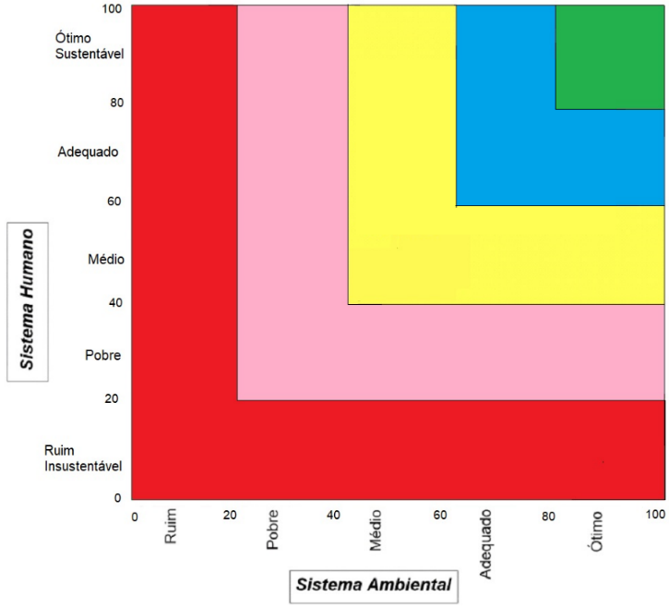
Fonte: Adaptado de Prescott-Allen (1997)

Utilizando o gráfico da Figura 1, e a escala determinada por Prescott-Allen, pode-se demarcar no gráfico onde localiza-se o município ou região em análise. Por exemplo, no artigo de Hachmann e Rippel (2015), que analisou a mesorregião Oeste do Paraná (2000 e 2010); após a coleta e análise dos dados, com a posterior aplicação do Barômetro da Sustentabilidade, os autores encontraram, para o ano 2010, os índices 52,18 no Sistema Humano e 16,80 no Sistema Ambiental, indicando que a mesorregião Oeste do Paraná estava na área do gráfico considerada “Insustentável”.

5 Resultados e Discussões

O Estado do Mato Grosso do Sul, criado em 1977, com extensão territorial de 357.142.082km², e uma população composta 2.756.700 habitantes (Censo 2022), distribuídos em 79 municípios, sendo o IDH estadual de 0,742; sua principal atividade econômica está amparada nos Serviços, seguido da Agropecuária. Nesse emaranhado do setor Serviços e Agropecuária, encontram-se englobadas as atividades pertinentes ao turismo (Governo de Mato Grosso do Sul, 2022; IBGE Cidades e Estados, 2023).
Deste modo, a Fundação de Turismo de Mato Grosso do Sul, visando fortalecer a atividade turística no estado, instituiu o Programa de Classificação dos Municípios por intermédio da Portaria n. 09, de 05 de outubro de 2021. Esse programa busca, especialmente, o desenvolvimento da infraestrutura como forma de atração para novos investimentos (FUNDTUR, 2023).
De acordo com a Portaria, os municípios cadastrados serão classificados e receberão os títulos de acordo com critério de pontuação, estabelecido para cada fase. No artigo 5º, são apresentadas as fases de enquadramento, sendo nominadas conforme pontuações obtidas: Semear (1ª fase), Nascer (2ª fase), Frutificar (3ª fase) e Colher (4ª fase).
Por exemplo, na fase Semear (01 a 90 pontos) corresponde aos destinos/municípios com pequenos números de visitantes e ofertas turísticas e não possui a gestão estruturada da atividade. Na fase Nascer (91 a 140 pontos) são enquadrados municípios que são procurados por um crescente número de turistas e a oferta começa a ser estruturada, que impulsiona para a fase seguinte; a Frutificar (141 a 210 pontos), onde a atividade turística já é considerada uma das atividades econômicas do município, se fazem presentes os processos gestão e a preocupação bem como a ampliação e qualidade da oferta, com roteiros estruturados, há inovação assim como a adoção de um perfil mais profissional do apoio ao turismo e melhores equipamentos.
A última fase é a Colher (211 a 294 pontos), nela se concentram os municípios em que o turismo é uma de suas principais atividades econômicas. Nesse ponto, já existem números significativos de turistas, oferta de equipamentos especializada e há articulação nos trabalhos entre gestão pública e trade nos ambientes colegiados em busca de garantir o sucesso da atividade no destino. (FUNDTUR, 2023)
O artigo se concentrou em analisar a fase Colher, que na classificação atual, compreende oito municípios, sendo Aquidauana, Bodoquena, Bonito, Campo Grande, Corumbá, Costa Rica, Dourados e Jardim. Pode-se observar na Figura 2 que os municípios da fase Colher estão em pontos diferentes, por vezes distantes no mapa, mas foram determinados em função da pontuação anteriormente citada.
Após a consulta nas bases de dados, as informações coletadas dos municípios da fase Colher, estão dispostos na Tabela 4. Pode-se constatar que os municípios da Fase Colher possuem evidentes diferenças em suas caracterizações, a começar pela população total, que varia de 8.567 (Bodoquena) até 897.938 (Campo Grande, também capital do Estado).

Figura 2 – Mapa do Mato Grosso do Sul, com destaque para os municípios da fase Colher.
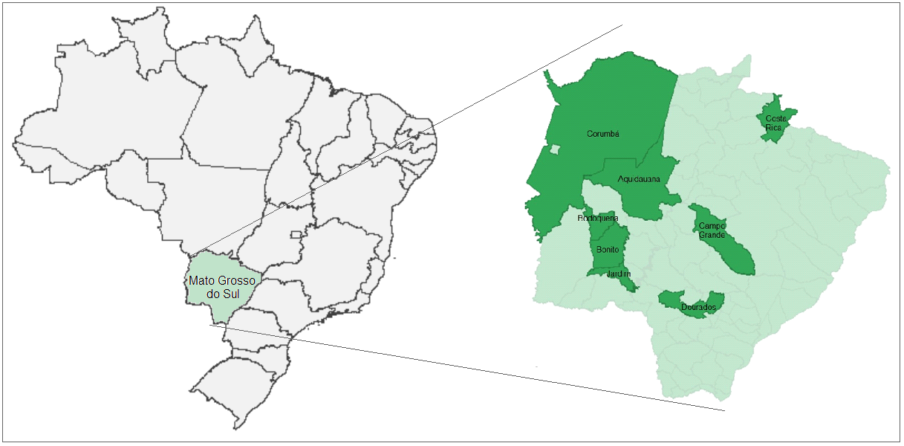
Fonte: Elaborado pelos autores com base IBGE (2023).

Em relação aos trabalhadores relacionados às atividades de turismo⁴, observa-se que o município de Bonito, com apenas 23.659 habitantes, possui 1.577 (quase 7%) em atividades ligadas ao turismo, enquanto Campo Grande não tem nem 1% da população atrelada a este setor.

Tabela 3 – Caracterização dos municípios da região Colher (MS)
 | Aquidauana | Bodoquena | Bonito | Campo Grande | Corumbá | Costa Rica | Dourados | Jardim
População total | 46.803 | 8.567 | 23.659 | 897.938 | 96.268 | 26.037 | 243.368 | 23.981
Área do município (quilômetros quadrados) | 17.087 | 2.592 | 5.373 | 8.083 | 64.432 | 4.159 | 4.062 | 2.126
Densidade demográfica (habitantes/km2) | 2,7 | 3,3 | 4,4 | 111,1 | 1,5 | 6,3 | 59,9 | 11,3
Percentual população urbana | 78 | 72 | 82 | 98 | 90 | 85 | 92 | 93
Número de estabelecimentos rurais | 1.223 | 670 | 895 | 1.849 | 1.766 | 590 | 1.718 | 657
Trabalhadores em atividades relacionadas ao turismo | 170 | 78 | 1.577 | 7.647 | 786 | 138 | 1.877 | 123
Número estabelecimentos rurais com receita de turismo rural | 3 | 0 | 3 | 6 | 5 | 1 | 2 | 1
Fonte: IBGE Censo Agropecuário, IBGE Cidades (2023)

Outro dado surpreendente é o de número de estabelecimentos rurais com receita proveniente do turismo rural, que pode ser considerado baixo em todos os municípios. Neste ponto, pode-se inferir que a falta de informação ou desconhecimento por parte dos produtores rurais podem estar contribuindo para essa situação, uma vez que os dados e valores não são declarados aos órgãos competentes. Como resultado, acaba perdendo o acesso a fontes de informação e financiamento que poderiam ser valiosas para melhoria de suas propriedades.
Após esta primeira caracterização, realizou-se o levantamento dos indicadores (citados na Tabela 2), para a posterior realização do cálculo do Barômetro da Sustentabilidade. Na Tabela 5, apresentam-se os dados dos indicadores.
Verifica-se pelos dados que os municípios de Campo Grande e Dourados, possuem melhores índices no IFDM (geral, emprego e renda, educação e saúde). Em especial no IFDM Educação, o município de Costa Rica destacou-se com índice 0,9376, considerado de alto desenvolvimento (acima de 0,8 conforme metodologia da FIRJAN).
Outro indicador elevado de Costa Rica foi o PIB per capita, de R$ 93.009,60, pode-se inferir que foi elevado devido o setor que mais agrega valor no município ser a Agropecuária, que tem aumentado significativamente nos últimos anos, sendo a cultura temporária do município concentrada na produção de soja, milho e cana-de-açúcar, ocupando uma área coletivamente de 85%. (SEBRAE, 2023).

Tabela 4 – Dados dos indicadores coletados, dos municípios do estágio Colher.
Indicador  Município | Aquidauana | Bodoquena | Bonito | Campo Grande | Corumbá | Costa Rica | Dourados | Jardim
IFDM Geral | 0,6423 | 0,6817 | 0,6977 | 0,8145 | 0,6537 | 0,7942 | 0,8101 | 0,6697
IFDM Emprego & Renda | 0,4664 | 0,5123 | 0,6287 | 0,7182 | 0,4650 | 0,5687 | 0,7668 | 0,5069
IFDM Educação | 0,7191 | 0,7780 | 0,7165 | 0,8276 | 0,7245 | 0,9376 | 0,7831 | 0,7457
IDEB anos finais do ensino fundamental | 4,7 | 5 | 4,6 | 5,1 | 4,4 | 5,2 | 4,5 | 4,7
IFDM Saúde | 0,7414 | 0,7548 | 0,7479 | 0,8978 | 0,7715 | 0,8761 | 0,8804 | 0,7564
Mortalidade infantil (óbitos por mil nascidos vivos) | 8,13 | 8,77 | 8,65 | 10,29 | 21,15 | 21,23 | 8,98 | 16,83
Número de ligações ativas abastecidas por água - rede (urbano) (Unidades) | 97,5 | 98,2 | 96,9 | 87,4 | 94,1 | 99,6 | 91,7 | 97,3
Volume de água consumida por dia (Metros cúbicos) | 5355 | 792 | 2949 | 141396 | 10961 | 0 | 30509 | 3166
Esgotamento sanitário adequado (percentual) | 28,2 | 66,3 | 82 | 58,7 | 19,3 | 45,6 | 50,7 | 31,7
Salário médio mensal | 2508 | 3168 | 2772 | 4488 | 3696 | 3300 | 3300 | 2640
PIB per capita | 21.548,90 | 33.838,02 | 43.851,21 | 33.243,63 | 25.756,90 | 93.009,60 | 48.135,57 | 27.277,12
População ocupada (percentual) | 13,1 | 18,1 | 24,1 | 33,3 | 14,5 | 26,8 | 31,1 | 14,5
População com rendimento até 1/2 salário mínimo (percentual) | 38 | 39,4 | 31,5 | 30,3 | 37,6 | 32,5 | 30,8 | 35,2
Percentual do Valor adicionado bruto (VAB) de Serviços – exceto Administração defesa, educação e saúde públicas e seguridade social (R$ 1.000) | 42 | 28 | 47 | 61 | 43 | 24 | 60 | 49
Arborização de vias públicas (percentual) | 96 | 94,9 | 99,1 | 96,3 | 96,6 | 92,7 | 96,9 | 94,3
Urbanização de vias públicas (percentual) | 15,3 | 0 | 12,5 | 33,4 | 33,4 | 33,7 | 28,2 | 9,4
Área urbanizada (km2) | 15,53 | 2,01 | 7,74 | 252,63 | 23,06 | 9,73 | 78,55 | 10,23
Estabelecimentos rurais com energia elétrica (percentual) | 94,7 | 82,8 | 92,2 | 96,8 | 76,1 | 92,7 | 95,3 | 88,6
Percentual de estabelecimentos rurais com água (nascentes, rios, riachos, poços ou cisterna convencional jorrante ou profundo) | 80,6 | 67,3 | 78,7 | 86,8 | 80,5 | 93,1 | 86,3 | 81,3
Percentual de estabelecimentos rurais NÃO usou agrotóxico | 95,6 | 87,6 | 85,5 | 74,8 | 95,2 | 72,7 | 50,7 | 90,4
Percentual de estabelecimentos rurais RECEBE orientação técnica | 19,1 | 22,1 | 33,3 | 37,0 | 24,5 | 48,8 | 51,8 | 26,5
Percentual de estabelecimentos rurais com uso de agricultura ou pecuária orgânica | 0,4 | 0,4 | 0,3 | 3,7 | 0,3 | 0,0 | 0,6 | 0,3
Percentual de estabelecimentos rurais com Agricultura Familiar | 58,9 | 73,7 | 44,4 | 41,0 | 53,1 | 50,0 | 59,0 | 60,3
Fonte: Adaptado pelos autores de IBGE Censo Agropecuário, IBGE Cidades, RAIS, FIRJAN.

Destaca-se também o indicador de percentual de população ocupada, com exceção de Campo Grande e Dourados, que possuem índices superiores a 30%, os demais municípios possuem valores considerados baixos, como por exemplo, Aquidauana com 13,1% e Corumbá e Jardim com 14,5% cada. Este indicador, combinado com o percentual de pessoas que recebe até meio salário mínimo, pode sugerir que há uma significativa parcela da população que não possui emprego formal ou ainda, que tem sua subsistência atrelada aos programas governamentais.
Quanto aos dados de sustentabilidade, os estabelecimentos que não utilizam agrotóxicos, pode ser considerado elevado, em Aquidauana, Corumbá e Jardim, estes índices ficaram acima de 90%. No entanto, ao analisar os dados de agricultura e pecuária orgânica, a maioria dos municípios ficou abaixo de 1%. Novamente, os dados podem não ter sido informados corretamente aos órgãos governamentais (de controle), pois considerando que boa parte da produção é de soja e milho, fica evidente que foram utilizados agrotóxicos; e no caso de não utilização de agrotóxico, seria pelo motivo de utilizar em larga escala a produção orgânica, fato que não ficou comprovado pelos dados.
Para melhor visualização dos resultados dos cálculos do Barômetro da Sustentabilidade, elaborou-se a Tabela 6.

Tabela 5 – Barômetro da Sustentabilidade: sistema Humano, Ambiental e Final (Fase Colher)
 | Aquidauana | Bodoquena | Bonito | Campo Grande | Corumbá | Costa Rica | Dourados | Jardim
Sistema Humano | 64,3 | 69,1 | 71,5 | 81,9 | 55,8 | 77,0 | 80,0 | 60,9
Sistema Ambiental | 47,2 | 46,1 | 49,7 | 70,2 | 46,8 | 53,9 | 54,8 | 46,1
Barômetro Final | 55,8 | 57,6 | 60,6 | 76,1 | 51,3 | 65,5 | 67,4 | 53,5
Fonte: elaborado pelos autores

Pelos dados do Sistema Humano, é claro que, com a exceção de Corumbá, os demais municípios estão situados na faixa de definição como “Adequado” (quase sustentável) ou, no caso de Campo Grande, no patamar “Ótimo” (Sustentável). No entanto, quando é examinado os dados de Sistema Ambiental, observa-se que metade dos municípios recebeu a classificação “Médio”, enquanto os demais, foram fundamentados na faixa “Adequado” (quase sustentável).
Na média final do Barômetro da Sustentabilidade, quatro municípios (Bonito, Costa Rica, Dourados e Campo Grande), ficaram na faixa considerada como “Adequado” (quase sustentável). No entanto, para a elaboração da Figura 3, é necessária a combinação dos Sistemas Ambiental e Humano.

Figura 3 - Barômetro da Sustentabilidade dos municípios da Fase Colher.
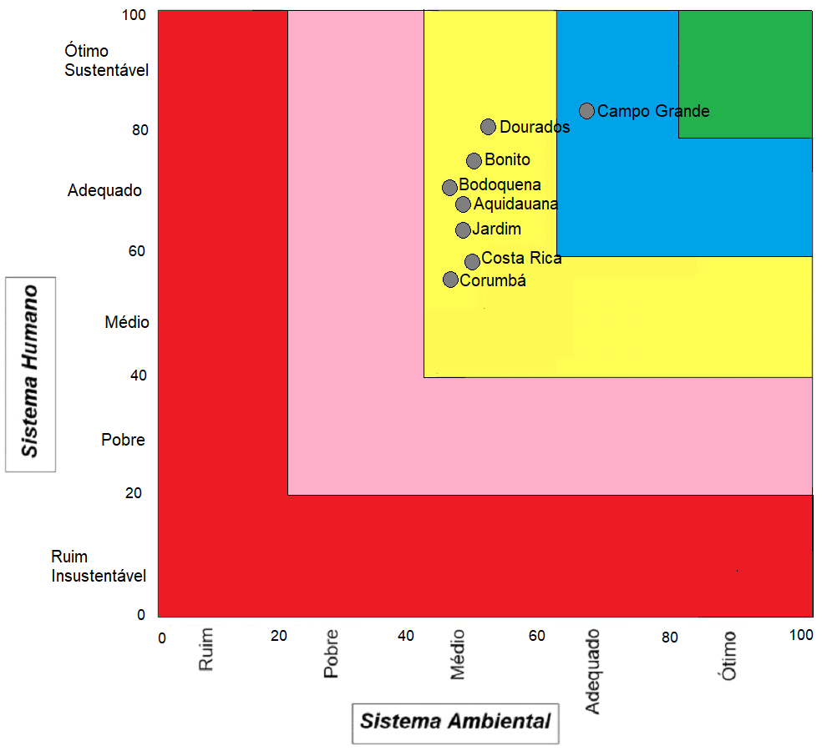
Fonte: elaborado pelos autores.

Constata-se na Figura 3 que, combinando os Sistemas Humano (quadrante horizontal) e Ambiental (quadrante vertical), apenas Campo Grande ficou posicionada na faixa “Adequado” (quase sustentável). Os demais municípios foram influenciados negativamente pelo Sistema Ambiental, que resultou na retração dos pontos para a faixa de Média Sustentabilidade.

6 Considerações Finais

O estudo teve o objetivo de identificar como estão os municípios do estágio Colher (Aquidauana, Bodoquena, Bonito, Campo Grande, Corumbá, Costa Rica, Dourados e Jardim), no aspecto da sustentabilidade, a partir da análise realizada pelo Barômetro da Sustentabilidade (BS).
De modo geral, pelos dados do Sistema Humano, com a exceção de Corumbá, os municípios estão situados na faixa de definição como “Adequado” (quase sustentável), porém, Campo Grande (a capital do estado) se encontra no patamar “Ótimo” (Sustentável). Da perspectiva dos dados de Sistema Ambiental, o cenário já muda, pois metade dos municípios recebeu a classificação “Médio”, e a outra metade ficaram na faixa “Adequado” (quase sustentável). Na média final, quatro municípios se destacaram na faixa “Adequado”, sendo Bonito, Costa Rica, Dourados e Campo Grande.
Porém, na combinação do Sistema Ambiental e Humano, a partir das análises do Barômetro da Sustentabilidade, apresentou-se um cenário que é possível concluir que Campo Grande é o município que se destaca, posicionando-se na faixa “Adequada”.
Por outro lado, os demais municípios encontram-se na faixa “Média Sustentabilidade”. Entretanto, é importante ressaltar que Corumbá apresenta uma situação desafiadora, com indicadores baixos, como o Humano (índices de IFDM e esgotamento sanitário), Econômicos (baixo percentual de população ocupada e alto percentual de população com renda de até meio salário mínimo), e Ambientais (menores percentuais de estabelecimentos rurais com água; que recebe orientação técnica, e com energia elétrica), fatores baixos que posicionaram o município no ponto mais baixo do gráfico do Barômetro da Sustentabilidade.
Contudo, essa pesquisa atingiu o resultado do seu objetivo e tem por pretensão de não limitar o estudo sobre o tema, indicando a sua continuidade, que demanda uma investigação mais detalhada dos indicadores reportados, até para compreender o baixo posicionamento de alguns municípios no aspecto da sustentabilidade. Essa situação evidencia a necessidade de reformular as políticas de apoio ao desenvolvimento, com o objetivo de melhorar os indicadores que se encontram em condições críticas.

Referências
ACERENZA, M. Á. Administración del turismo: conceptualización y organización. 4. ed. México: Trillas. 1991.

AMORIM, A. DE S.; ARAÚJO, M. F. F.; CÂNDIDO, G. A. Uso do Barômetro da Sustentabilidade para avaliação de um município localizado em região semiárida do Nordeste Brasileiro. Revista Desenvolvimento em Questão. Nº 25. jan./mar. Ano 12. p. 189-217. 2014.

BELLEN, H. M. V. Indicadores de sustentabilidade: um levantamento dos principais sistemas de avaliação. Cadernos EBAPE.BR, vol. II – Número 1 – Março. 2004.

____________. Indicadores de Sustentabilidade: uma análise comparativa. Rio de Janeiro: Editora FGV. 2005.

BENI, M. C. Análise estrutural do turismo. 5. ed. atual. São Paulo: Editora Senac: São Paulo. 2001.

CETRULO, T. B.; MOLINA, N. S.; MALHEIROS, T. F. Indicadores de sustentabilidade: proposta de um barômetro de sustentabilidade estadual. Revista Brasileira de Ciências Ambientais. nº 30, Dez. ISSN Impresso 1808-4524 / ISSN Eletrônico: 2176-9478. 2013.

CHAPARRO, J. B. As políticas públicas para o turismo e o desenvolvimento endógeno em Corumbá-MS. 125 f, Dissertação (Mestrado) – Desenvolvimento Regional e Sistemas Produtivos– Universidade Estadual de Mato Grosso do Sul, Ponta Porã, MS: UEMS. 2017.

COMISSÃO MUNDIAL DE MEIO AMBIENTE E DESENVOLVIMENTO. Nosso Futuro Comum. 2ª ed. Editora: Fundação Getúlio Vargas. Rio de Janeiro. 1991.

COOPER, C.; FLETCHER; J., FYALL, A.; GILBERT, D.; WANHILL, S. Turismo, princípios e práticas. Trad. Roberto Cataldo Costa. 2ª ed. Porto Alegre: Bookman. 2001.

FEIL, A. A.; SCHREIBER, D. Sustentabilidade e desenvolvimento sustentável: desvendando as sobreposições e alcances de seus significados. Cad. EBAPE.BR, v. 14, nº 3, Artigo 7, Rio de Janeiro, Jul./Set. p. 667-681. 2017.

FUNDAÇÃO DE TURISMO DE MATO GROSSO DO SUL. FUNDTUR. Mapa da Classificação Turística de Mato Grosso do Sul. Disponível em: <https://www.pinms.ms.gov.br/portal/apps/MapSeries/index.html?appid=50e54859a69d4b93835ae91204156f87>. Acesso em: 01 set. 2023.

GOVERNO DE MATO GROSSO DO SUL. Economia de MS teve a maior taxa de crescimento do país em 2020, ano de pandemia, aponta IBGE. Publicado em 17 nov. 2022. Disponível em: <https://www.epe.segov.ms.gov.br/economia-de-ms-teve-a-maior-taxa-de-crescimento-do-pais-em-2020-ano-de-pandemia-aponta-ibge/. Acesso em: 01 set. 2023.

HACHMANN, F.; RIPPEL, R. Sustentabilidade e desenvolvimento em uma área de fronteira: uma aplicação do Barômetro da Sustentabilidade no Oeste do Paraná. Revista Brasileira de Desenvolvimento Regional. ISSN 2317-5443, DOI: 10.7867/2317-5443.2015v3n1p127-156. 2015. 2015.

IBGE – INSTITUTO BRASILEIRO DE GEOGRAFIA E ESTATÍSTICA. Censo Agropecuário 2017. Disponível em: <https://censoagro2017.ibge.gov.br/>. 2017.

IBGE – INSTITUTO BRASILEIRO DE GEOGRAFIA E ESTATÍSTICA. Censo Demográfico. Disponível em: <https://censo2022.ibge.gov.br/>. 2022.

IBGE – INSTITUTO BRASILEIRO DE GEOGRAFIA E ESTATÍSTICA. IBGE Cidades. Disponível em: <https://cidades.ibge.gov.br/>. 2022.

IBGE – INSTITUTO BRASILEIRO DE GEOGRAFIA E ESTATÍSTICA. IBGE Cidades e Estados. Disponível em: <https://www.ibge.gov.br/cidades-e-estados/ms.html>. 2022.

IBGE - INSTITUTO BRASILEIRO DE GEOGRAFIA E ESTATÍSTICA. SIDRA. Disponível em: <https://sidra.ibge.gov.br/pesquisa/pnadca/tabelas>. 2023.

ÍNDICE FIRJAN DE DESENVOLVIMENTO MUNICIPAL – IFDM. Rio de Janeiro: Firjan. Disponível em: <https://www.firjan.com.br/>. 2018.

IRVING, M. A.; BURSZTYN, I.; SANCHO, A. P.; MELO, G. M. Revisitando significados em sustentabilidade no planejamento turístico. Caderno Virtual de Turismo, vol. 5, núm. 4, pp. 1-7. Universidade Federal do Rio de Janeiro Rio de Janeiro. 2005.

LACERDA; C. S. Sistema de indicadores de sustentabilidade para atividade turística: uma proposta metodológica participativa aplicada no município do Conde/PB. Dissertação (Mestrado em Recursos Naturais) UFCG, Campina Grande. 2011.
LOHMANN, G.; DREDGE, D. Tourism in Brazil: Environment, Management and Segments. Routledge: Londres e Nova Iorque. 2012.

LOHMANN, G. et al. O Futuro do turismo no Brasil a partir da análise crítica do período 2000-2019. RBTUR, São Paulo, 16, e-2456. 2022.

PRESCOTT-ALLEN, R. Barómetro de la sostenibilidad: medición y comunicación del bienestar y el desarrollo sostenible. UICN (Unión lnternacional para la Conservación de la Naturaleza y los Recursos Naturales). ISBN Sostenibilidad-Serie Herramientas y Capacitación: 2-8317-0375-1; Barómetro de la sostenibilidad: 2-8317-0377-8. Cambridge. 30 p. 1997.

RELAÇÃO ANUAL DE INFORMAÇÕES SOCIAIS – RAIS. Disponível em: <http://pdet.mte.gov.br/rais>. 2023.

SEBRAE. Desenvolvimento econômico territorial Mato Grosso do Sul. Costa Rica-Norte. Disponível em: <https://sebrae.com.br/Sebrae/Portal%20Sebrae/UFs/MS/Anexos/Mapa%20Oportunidades/Livreto_CostaRica.pdf>. 2023.

TRIGO, L. G. G. A sociedade pós-industrial e o profissional em turismo. Campinas, SP. Papirus. 1998.

YÁZIGI, E. A importância da paisagem. In: YÁZIGI, E. (org). Turismo e paisagem. São Paulo: Contexto, p. 11-27. 2002.

Doutoranda em Desenvolvimento Regional e Agronegócio na Universidade Estadual do Oeste do Paraná (Unioeste), campus Toledo. jorcelibc@gmail.com
Doutoranda em Desenvolvimento Regional e Agronegócio na Universidade Estadual do Oeste do Paraná (Unioeste), campus Toledo. sandra.mara78@yahoo.com.br
Doutor em Desenvolvimento Regional pela Universidade de Santa Cruz do Sul (UNISC). Professor do Programa de Pós-Graduação em Desenvolvimento Regional e Agronegócio - mestrado e doutorado - da Universidade Estadual do Oeste do Paraná (UNIOESTE), campus Toledo. mopiffer@yahoo.com.br
DIEESE: Departamento Intersindical de Estatística e Estudos Econômicos.
Salário mínimo nacional, junho/2023: R$ 1.320,00
“convertir los registros de los indicadores a la escala del Barómetro implica cálculos simples. (...) Se prefirió facilitar el uso a uma amplia variedade de usuarios en lugar de la sofisticación matemática.”.
Classificação CNAE 2.0: Hotéis e similares; outros tipos de alojamento não especificados anteriormente; restaurantes e outros estabelecimentos de serviços de alimentação e bebidas; aluguel de equipamentos recreativos e esportivos; agências de viagens; operadores turísticos; serviços de reservas e outros serviços de turismo não especificados anteriormente; atividades de museus e de exploração, restauração artística e conservação de lugares e prédios históricos e atrações similares; parques de diversão e parques temáticos; atividades de recreação e lazer não especificadas anteriormente.

